Конспект урока по литературе для 6-8 класса (учитель МБОУ ООШ № 10 г. Мыски Пинаева О.А.) в аспекте требований ФГОС ОО (региональный компонент на уроке).

Сопоставление Притчи «Гибель Самсона» и басни А.К. Пинаева « Лиса и Ёж » (http: //apinaev.ru/).

Цель:
-развивать творческие способности учащихся; чувство толерантности,
-прививать добрые человеческие качества: сочувствие, милосердие, сострадание; учить видеть зло и добро, повышать общую культуру;
-развивать мыслительные операции анализа и синтеза при формировании принципов жизни по Библии.
Планируемые предметные результаты
-закрепить и обобщить полученные знания учащихся по характерным особенностям басни и притчи;
-развивать речь, память, мышление.
Планируемые личностные результаты:
- личная ответственность за свои поступки на основе представлений о нравственных нормах;
-этические чувства и эстетические потребности
Метапредметные
Коммуникативные
-определять цели, строить монологические высказывания, вести диалог, оказывать взаимопомощь;
Познавательные
-ставить, формулировать и решать проблемы;
-строить сообщения в устной форме, рассуждения, обобщения.
Регулятивные
-адекватно использовать речь;
-концентрировать волю, активизировать силы.

Не скоро совершается суд над худыми делами; от
этого и не страшится сердце сынов человеческих
делать зло. Еккл, 8, 11.
Легче уберечься от врага, чем от друга.
Алкмеон Кротонский.

Устами своими притворяется враг, а в сердце своём замышляет коварство. Притчи Соломоновы, 26, 24

1. Орг. момент (приветствие, мотивация к учебной деятельности)

2.Актуализация знаний (чтение эпиграфа, просмотр репродукций, текстов басни и притчи. Учащиеся пытаются назвать тему урока).

3.Целеполагание. (Учащиеся называют цели урока)

4. Ввод нового материала (Организация и самоорганизация учащихся в ходе дальнейшего усвоения материала. Организация обратной связи).

А. а). Знакомство с баснописцем и басней «Лиса и Ёж».

Пинаев Александр Константинович 1931-1994

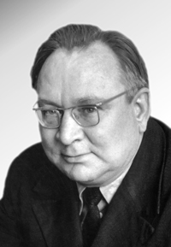
Детство и юность провел в Иркутске, работал на заводе и учился в металлургическом институте. По окончании института женился и по распределению переехал в Новокузнецк, где стал работать преподавателем в СМИ. В 1968 году получил диплом кандидата технических наук, а в 1973 году - звание доцента. Александр Константинович был разносторонним и образованным человеком: любил читать литературные произведения, написанные на английском языке, интересовался историей, научными достижениями во всех областях жизни, любил ходить в лес, в тайгу на несколько дней, но самое любимое занятие, которому он всегда отдавал предпочтение - это написание стихов и басен.

б).Работа с учебником, словарём.

Записываются характерные особенности басни. Учащиеся выписывают их из литературоведческого словаря или из учебника.
- Басня – это аллегорический, иносказательный рассказ о явлениях жизни, характерах людей, переведенные в картины жизни животных, птиц, вещей (олицетворение).
- Басня состоит из двух частей – картины и морали, т.е. рассказа и назидания.
- В басне смешное смешано с серьезным. Манеру маскировать серьезное смешным называют эзоповым языком.
- Как правило, в басне присутствует диалог.
5. Басне присуща афористичность, краткость.
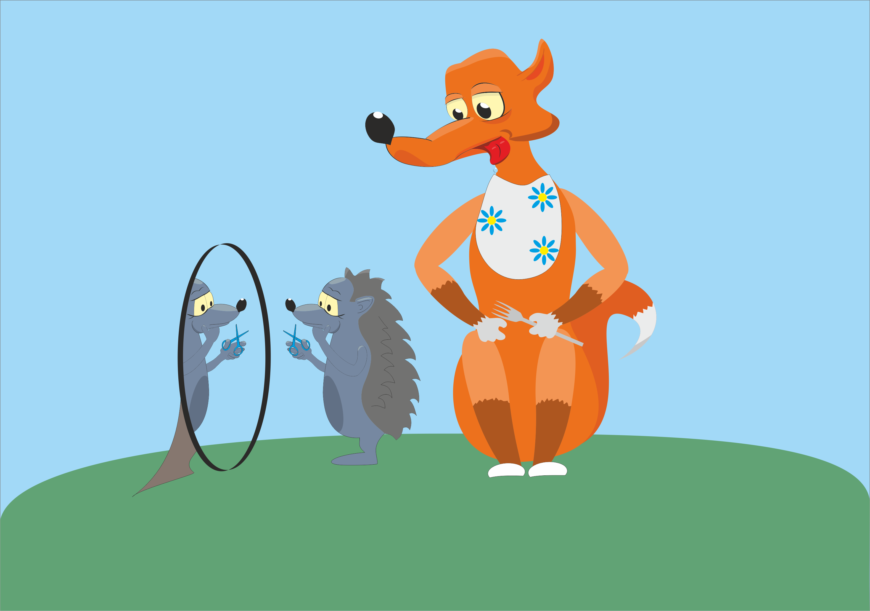
6. Среди всех персонажей басни особое место занимает автор. Он выступает как мудрый, наблюдательный рассказчик. Басня же является не лирическим, а эпическим жанром. Это рассказ о явлениях жизни, о человеческих характерах, отношениях между людьми в аллегорической форме, т.е. в иносказательной: действуют животные, птицы, вещи, а подразумеваются люди. В основе аллегоризма лежит олицетворение - наделение зверей, насекомых, растений признаками людей. Человеческие отношения переводятся в картины жизни животных.
в). Басня «Лиса и Ёж»

Театрализованная постановка басни (индивидуальная работа)
Лиса увидела Ежа:
Послушай, милый, что за шубу
Надел ты, сшитую так грубо?
Страшнее острого ножа!
Сам посуди. Ну что за вид:
Торчат какие-то иголки!
Нет вида в них, нет также толку!
Враз пропадает аппетит!
Ты без иголок был бы мил,
На редкость славным и красивым.
А так ты выглядишь спесивым,
Ну словно, страшный Крокодил!
Еще скажу: ведь не секрет —
Колючий ты и неудобный
(А про себя: и несъедобный!).
Каков же будет твой ответ?
— Советовали мне друзья
Всегда тебя остерегаться.
— Чего ж, дружок меня бояться?
Не съела, видишь, я тебя!
Тебе желаю я добра. Поверил Ежик и побрился,
За похвалой к Лисе явился...
Он не дожил и до утра.
***
Наивного всегда
Ждут подлость и беда.
г). Беседа
-Кого олицетворяют Ёж и Лиса? ( Ёж-человек наивный, простодушный, глупый; не слушающий мудрых советов, падкий на лесть. Лиса- хитрая, коварная, лицемерная, лживая).
-Что показалось вам смешным?
-Как был наказан Ёж? Мораль?
-Какой урок даёт нам басня? (Ответим словами из Библии:
Господь даёт мудрость;
Когда мудрость войдёт в сердце твоё,
Тогда рассудитеьность будет оберегать тебя,
разум будет охранять тебя,
Дабы спасти тебя от пути злого, от человека,
говорящего ложь.
Притчи Соломоновы 1, 6-12.
-Как вы поняли эпиграф? Б. Знакомство с притчей. Когда Иисус вырос, он отправился проповедовать свое учение.

а). Словарная работа
Проповедовать – произносить проповедь. Проповедь – поучение, речь назидательного, религиозного характера.
Он выбрал себе двенадцать учеников, их называют апостолами, и отправился с ними путешествовать из города в город. Он рассказывал небольшие истории, так чтобы они были понятны каждому, эти истории мы называем притчами.
Притча – это поучительный рассказ в иносказательном виде, заключающий религиозное и моральное поучение. Они отличаются тем, что в них нет указаний ни на место действия, ни на время, герой- обычный человек.
Сергей Слепухин- родился в 1958 г. во Львове.,Украина. «Нагорная проповедь»
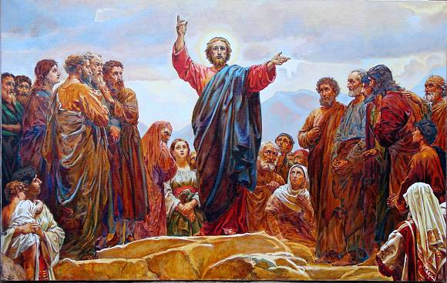
Наконец, некоторые полагают, что притчи – это такой вид священных произведений, в котором нравоучительная мысль выражается в форме краткого изречения, часто в форме пословицы, загадки, аполога и т.д. Притча в этом случае переводится как учение, слово при пути. Св. Афанасий Великий пишет: «Притчи – учение при пути, то есть написано для исправления ходящих по дороге жизни».
б). Пересказ Притчи «Гибель Самсона (Шимшона)» (индивидуальное домашнее задание). На усмотрение учителя можно прослушать аудио Библию или посмотреть видео Библию для детей онлайн. childrensbible.at.ua/load/skachat

"И было после этого: полюбил он женщину, а имя ее Далила. И поднялись к ней князья Пелиштимские, и сказали ей: уговори его и выведай, чем велика сила его, и чем нам одолеть его; и мы свяжем его, а тебе мы дадим каждый тысячу сто серебряных (шекелей). И сказала Далила Шимшону: прошу, скажи мне, чем велика сила твоя"?
Трижды Шимшон, притворяясь, будто говорит правду, обманывал Далилу и филистимлян. Не могли они совладать с ним. "...И было, когда она докучала ему словами своими по целым дням и понуждала его, стало это душе его смертельно несносным. И сказал ей: бритва не касалась головы моей, ибо я назир Божий от чрева матери моей. Если бы я был обрит, то покинула бы меня сила моя, и я бы обессилел, и стал бы, как все люди".

Далила тут же сообщила соплеменникам секрет Самсона. "И усыпила она его на коленях своих, и позвала человека, и обрила семь прядей с головы его, и покинула его сила его. И пробудился он от сна своего, и не знал, что Г-сподь отступился от него. И схватили его Пелиштимляне, и выкололи ему глаза, и отвели его в Газу, и оковали его медными цепями, и молол он в доме узников" (Глава 16).

А пока держали Шимшона в неволе, "волосы на голове его начали расти". А тут пришло время филистимлянам устроить большое празднество в честь их божества Дагона. Собрались, пировать начали. "Когда развеселилось сердце их, сказали они: позовите Шимшона, пусть он позабавит нас. И призвали Шимшона из дома узников, и он забавлял их; и поставили его между столбами. И сказал Шимшон отроку, державшему его за руку: пусти меня и дай мне ощупать столбы, на которых покоится дом, и я прислонюсь к ним. А дом полон, всего около трех тысяч мужчин и женщин, смотревших на потехи Шимшона".

"И воззвал Шимшон к Г-споду, и сказал: Господи Боже, прошу, вспомни меня и укрепи меня, прошу, только на этот раз, о Боже, и я отомщу Пелиштимлянам местью (хоть) за один из двух моих глаз. И схватился Шимшон за два средних столба, на которых покоился дом, и уперся в них: И сказал Шимшон: да умру я с Пелиштимлянами! И уперся сильно, и обрушился дом на князей и на весь народ, который в нем". Сам погиб, и врагов уничтожил массу.

в). Аналитическая групповая работа. Класс делится на две команды.
Группа должна доказать свою версию: кто виновен в гибели Самсона?
Команде предлагаются вопросы, помогающие собрать аргументы для
правильного ответа.

-Каков характер Самсона? (Сила и бурный темперамент соседствуют с простодушием, доверчивостью, бесхитростностью.)

- В чём проявлялся у героя божественный дух? (В виде невероятной физической силы. Ему не надо было говорить, как другим пророкам, его действия делают его уникальным, поэтому он вошёл в историю как символ мужества и силы.
"Самсон дал народу Надежду на защиту, дал пример силы и отваги, а последними днями своей жизни - пример веры и мужества, стойкости и воли" (рав Адин Штейнзальц).
Образ библейского героя- освободителя близок тем, кто борется за независимость и освобождение своей Родины.

-Какой обет дал герой и сдержал ли его? (Сказал ей: «Бритва не касалась головы моей, ибо я назир Божий от чрева матери моей. Если бы я был обрит, то покинула бы меня сила моя, и я бы обессилел, и стал бы, как все люди". Пока Самсон хранил верность обетам, в данном случае, наиболее видимый - не стричь волос, на него в решающие моменты жизни нисходил "дух Господень". Это придавало ему нечеловеческую чудесную силу. Одним словом, Самсон - избранник Всевышнего. В его судьбе было "записано": "спасать Израиля от руки филистимлян" (Судьи,13:5). Не сдержал он обета, "проспал" свои волосы в руках любовницы. И, в итоге лишился волос, и лишился силы. И хоть ценою своей жизни он порешил многих филистимлян, но на этом и завершилась история героя.

-Кто виновен в гибели Самсона? (И Далила, и сам герой: Самсон нарушил пожизненный обет, данный Богу, и Далила, воспользовавшись доверчивостью и простодушием богатыря, его преданностью и беззаветной любовью, лживыми речами, притворными уверениями в любви, выпытала секрет его чудесной силы и передала беззащитного Самсона в руки врагов, обрекая на страшные муки и смерть).

-О каких пороках, грехах говорит эта притча? (О предательстве, лжи, вероломстве, жадности, жестокости)
г). Словарная работа
Грех – нарушение религиозных предписаний, правил, предосудительный поступок (светск.). Грех – это преступление закона Божия, то, что отсекает и отчуждает человека от Бога и от Церкви (духовн.).
д). Обращение к репродукциям.
-Какими изобразили художники героев? В какой момент их жизни?
(проверка дифференцированного домашнего задания: прочитать о свадьбе Самсона)
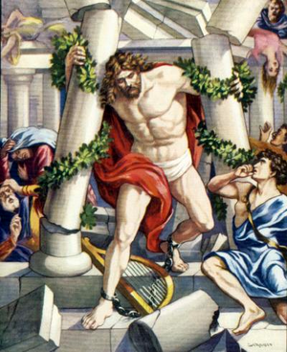

Рембрант «Свадьба Самсона» Ю. Шнорр «Месть и смерть Самсона»

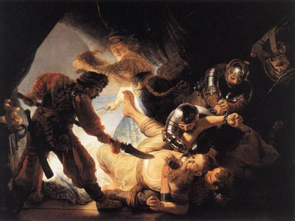

Рембрант «Ослепление Самсона». STOM Matthias - Samson And Delilah

5. Закрепление.
а) развёрнутый устный ответ «сильного» учащегося
-Чем отличается басня от притчи?
Басня представляет собой жанр дидактической литературы: это короткий рассказ в стихах или прозе с прямо сформулированным моральным выводом, придающим рассказу аллегорический смысл. Краткая басня иногда даже называется апологом. Повествовательной частью басни сближаются со сказками (особенно животными сказками), новеллами, анекдотами; моралистической частью – с пословицами и сентенциями; один и тот же материал свободно перетекает между басней и этими смежными жанрами. В отличие от притчи, которая существует только в контексте («по поводу»), басня бытует самостоятельно, применяясь к разным случаям, и вырабатывает свой традиционный круг образов и мотивов (животные, растения, схематические фигуры людей, сюжеты по типу «как некто хотел сделать себе лучше, а сделал только хуже»). Часто в басне присутствует комизм, часто – мотивы социальной критики, но в целом идеология фольклорной басни консервативна.
Притчи- это искусство слов попадать прямо в сердце. Это своеобразный учебный материал, который непременно поможет внимательному и вдумчивому ученику путешествовать по Миру осознанно и радостно. Абуль-Фарадж называл притчи рассказами, освежающими разум и удаляющими из сердца горе и печаль. «Пусть они послужат утешением для страждущих, целительным бальзамом для людей с разбитым сердцем, путеводителем для любящих наставления и лучшим другом для ценителей смешного»,- писал он.
б). Проверочная работа. Заполните таблицу. Учащиеся работают в парах или самостоятельно. Взаимопроверка по образцу.
Дифференцированное задание: «слабым» учащимся заполнить на «4» одну колонку любой таблицы.
№ | Особенности басни | № | Особенности притчи |  | Ф.И. | оценка
1 |  | 1
2 |  | 2
3 |  | 3
4 |  | 4
5 |  | 5
6 |  | 6

№ | Общее в Притче «Гибель Самсона» и басне «Лиса и Ёж» | Ф.И. | оценка

6. Подведение итогов.
- Строчки какого эпиграфа вам особенно понравились?
- Что вы узнали на занятии?
-Какие уроки вы бы взяли для себя?
-Возникло ли у вас желание что-то изменить?
-От чего же и от кого зависит наличие зла в жизни?
- К чему должен стремиться человек в своей жизни?
- Мы с вами можем изменить мир?

7. Домашнее задание: ( на выбор)
1) прочитать притчу о Добром Самаритянине, пересказать;
2) выучить басню наизусть;
3) нарисовать иллюстрацию к басне.

8. Оценка и самооценка
Учитель предлагает учащимся оценить себя и озвучивает свои отметки.

9. Рефлексия
Закончите фразу:
-Было трудно…
- Я понял, что…
-Меня удивило…
-Мне понравилось…

